第2节 能量转化的方向性和效率
教学目标
【知识与技能】
1．通过能量的转化和转移，认识效率．
2．初步了解在现实生活中能量的转化与转移有一定的方向性．
【过程与方法】
1．通过回顾已学过的各种能量及能量转化的实例，了解生产、生活中各种形式能量的转化过程．
2．通过交流、观察及课件演示，理解能量转化的效率．
【情感、态度与价值观】
1．通过分析自然界中各种能量的转化过程，渗透事物之间相互联系的观点．
2．培养学生简单地进行科学研究的能力．
重点难点
【重点】
理解能量转化的方向性并应用其解释实际问题．
【难点】
能量转化中的效率问题．
教学过程
知识点一 能量转化的方向性
【自主学习】
阅读课本P43－44，完成以下问题：
1．能量转移的过程中存在一定的方向性.比如，热量总是自发地从高温物体转移到低温物体，或从同一个物体的高温部分转移到低温部分，而不能自发地从低温物体转移到高温物体．
2．能量在转化过程中也存在一定的方向性.比如：内燃机工作时要散失一部分热量，而这些热量不可能再收集起来供内燃机工作．
【合作探究】
演示一 交流讨论下列情形可行吗
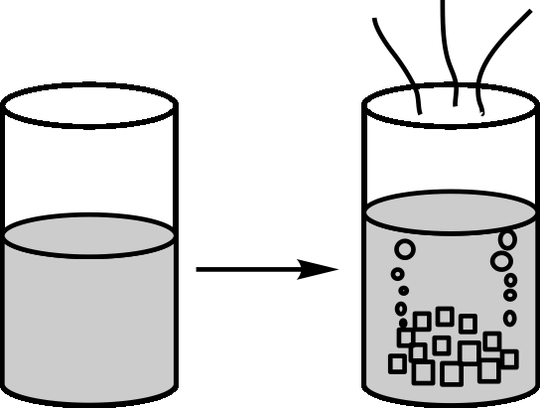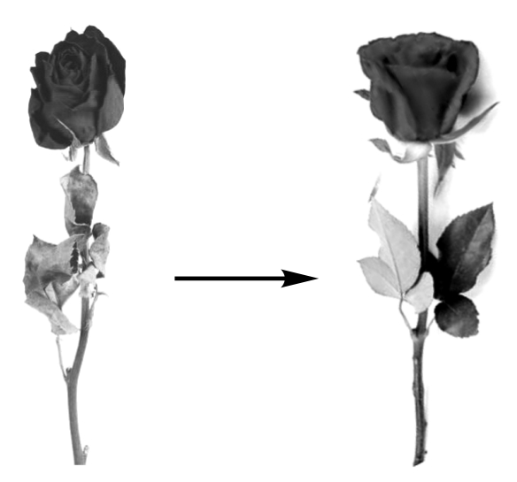
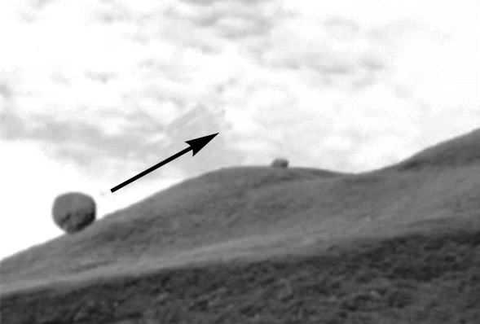
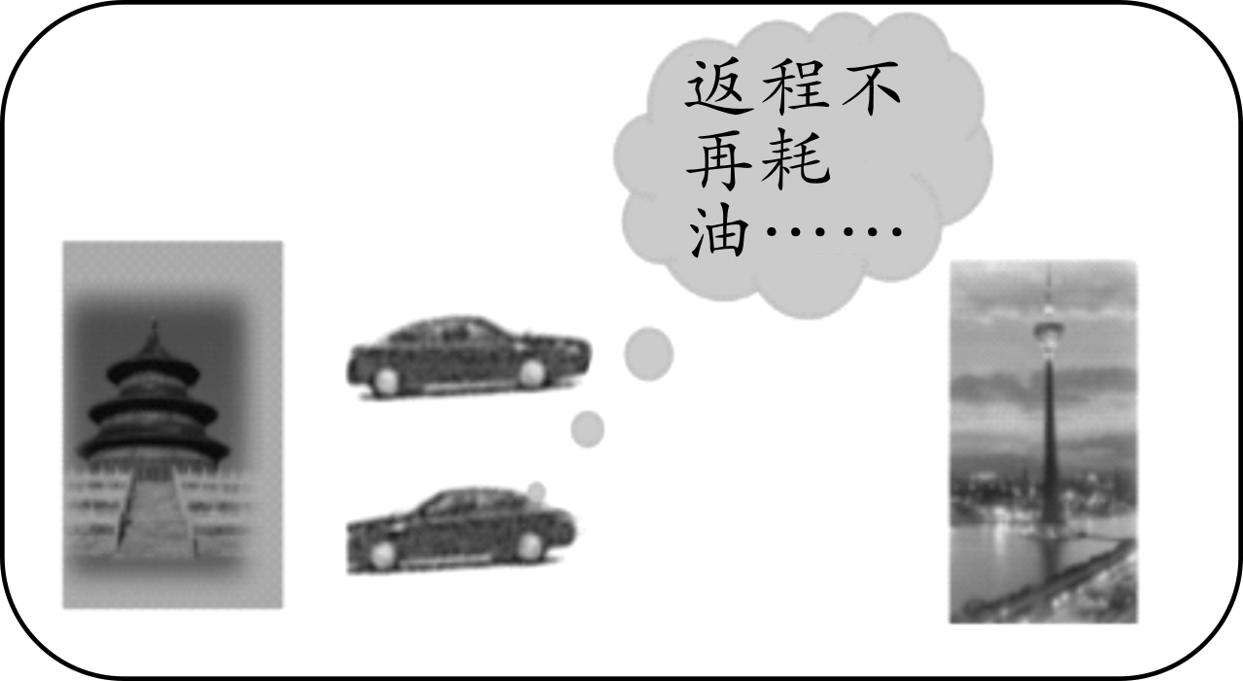
1．一杯水静置一段时间后，其中的一部分水自行从另一部分水中吸取热量，沸腾成水蒸气，另一部分水则内能减少，凝结成冰．
答：热传递的过程是有方向性的，这个过程可以向一个方向自发地进行，但是向相反的方向却不能自发地进行．
2．枯萎的花儿，自发从空气中吸取能量和水分，重焕青春．
答：枯萎的花儿，也不可能自发从空气中吸取能量和水分．
3．坡底的巨石从周围环境中获取能量，滚向坡顶？
答：机械能可以全部转化为内能，而内能不可能全部转化为机械能而不引起其他变化．
4．汽车从北京开到天津，掉转车头，可以不再消耗新的燃料，从空气、尾气中吸取能量，返回北京？
答：这是不可能的．因为被其他物质吸收后变为周围环境的内能，我们无法把这些内能收集起来重新利用，这种现象叫作能量的耗散．能量的耗散从能量转化的角度反映出自然界中宏观过程的方向性．
【教师点拨】
不只能量，包括气体的扩散、自然现象等都具有方向性．
【跟进训练】
因为能量是守恒的，所以我们不需要节约能源，这种说法对吗？如果不对请说明原因．
答：这种说法不正确，因为能量转化具有方向性．现实的宏观世界中，物体间一旦存在温差，就会有热量的传递；摩擦无处不在，机械能会不断转化为内能．我们对能量的利用，无法避免涉及热量的生成与转移．于是，每一次能量的利用．都会减少这个世界上可利用、便于利用的能量的总量．这就是为什么虽然能量是守恒的，我们仍然要节约能源的原因．
知识点二 能量转化中的效率
【自主学习】
阅读课本P44－45，完成以下问题：
1．有效能量：直接(或间接)转化(或转移)为有用的能量．
2．无效能量：散发到大气中被其他物体利用的能量．
3．输入能量＝输出有效能量＋输出无效能量．
4．能量转化效率η＝！！！ ###，在任何情况下，能量转化效率η都小于1.
5．提高能量中的转化效率是节能问题的核心，是可持续发展的重要措施之一．
【合作探究】
演示二 测量烧水过程中能量转化效率
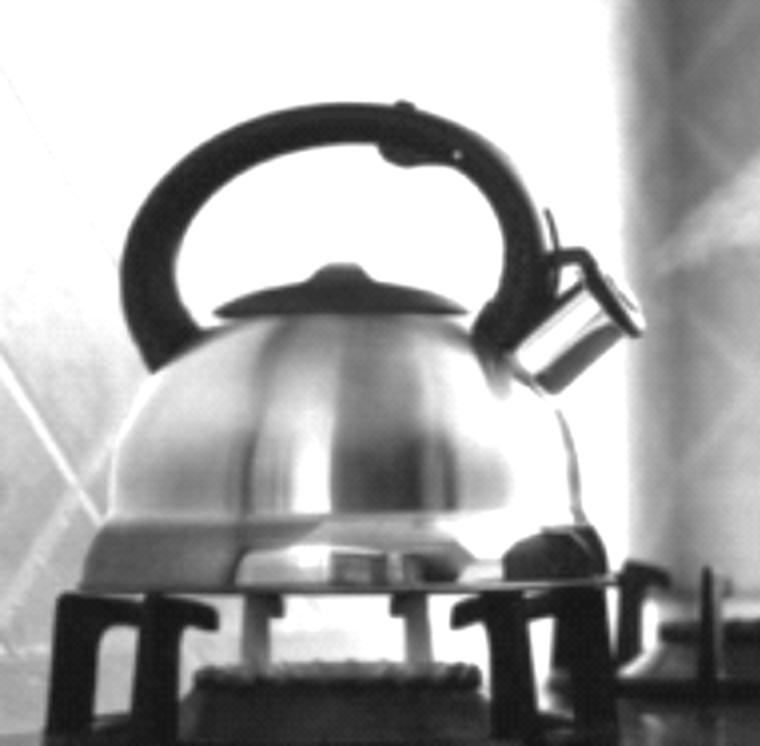
用电水壶烧开水，测量消耗的电能、水温变化、水的质量，你能得出烧水过程中的能量转化效率吗？
答：消耗的电能就是输入能量，水吸收的能量就是输出有效能量，可通过水温变化和质量得出，最后
带入能量转化效率公式即可求出烧水过程中的能量转化效率．
【教师点拨】
1．在所有的能量利用过程中，能量损耗不可能避免．
2．提高能量利用中的转化效率是节能问题的核心，是可持续发展的重要措施之一．
【跟进训练】
1．下列说法正确的是( C )
A．能量是守恒的，所以无须节约能源
B．物体的温度越高，含有的热量越多
C．热量只能自发地从高温物体转移到低温物体，不能相反
D．相同质量的0 ℃的水比0 ℃的冰内能少
2．下列关于能量转移和转化的方向性的说法中，不正确的是( D )
A．在自然界中不是所有能量都能利用
B．能量的利用是有条件的，也是有代价的
C．不同温度的物体发生热传递时，热传递的方向只能从高温物体到低温物体，不会相反
D．汽车刹车时车的动能转化为内能，这些内能可以收集起来，再作为车行驶的动力
课堂小结
1．能量的转化具有方向性：涉及了热量，能量的转化(和转移)是有方向的，无法自发地沿反方向发生，除非我们耗费额外的能量提供帮助．
2．能量转化中的效率：输入能量＝输出有效能量＋输出无效能量，能量转化效率η＝，即η＝，任何情况下，η<1.
练习设计
完成本课对应训练．
温馨提示：实验视频见课件．

